Анализатор молока, обрата и сливок

Эксперт Стандарт

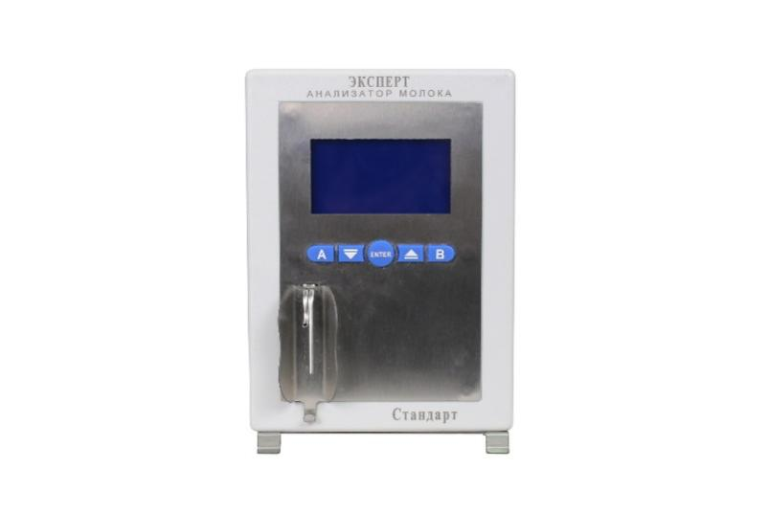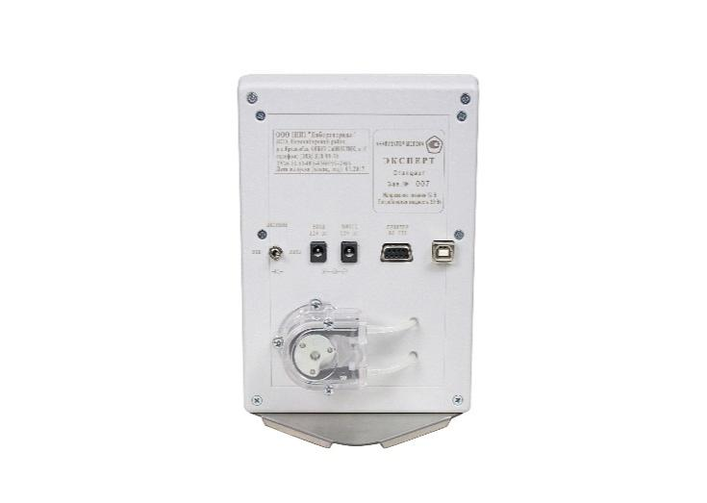

Описание товара
Анализатор молока, сливок, обрата «Эксперт Стандарт» — признанный лидер среди анализаторов бюджетного сегмента.
Однако, несмотря на свою доступность, Эксперт Стандарт — анализатор молока нового поколения! Это поколение лишено недостатков, благодаря богатому опыту инженеров, современным комплектующим и высокой культуре производства нашего предприятия.
На анализаторах марки Эксперт мы применяем автоматическую и отчасти, интеллектуальную, систему промывки: во-первых, для старта Вам нужно нажать на кнопку – 8 циклов промывки запустятся автоматически; во-вторых, если с момента крайнего измерения прошло 15 минут и анализатор не промыт – он начнёт подавать громкие звуковые сигналы и спустя некоторое время запустит промывку сам; в-третьих, в случае, когда работа идёт непрерывно в течение 55 минут – анализатор Вам напомнит, что его нужно промыть. Таким образом, измерительная ячейка всегда чистая – результат всегда точный!
Эксперт Стандарт или как его иногда называют в народе, «жиромер молока» — оптимален для ветеринарных лабораторий, фермерских хозяйств с низкой и средней интенсивностью работы, на предприятиях молочной промышленности, животноводческих комплексах, фермерских хозяйствах, в научно-исследовательских лабораториях.

Своих ближайших конкурентов он превосходит во многом: в 3 раза быстрее; в 2 раза больше измеряемых параметров (определение фальсификации молока); наличие перистальтического насоса обеспечивает автоматическую промывку и пробоподготовку; работа с пробой молока от 5 градусов по Цельсию. Все эти плюсы подкреплены доступной ценой.
Основные преимущества
1) опционально оснащается USB разъёмом для подключения к компьютеру, либо внешнему принтеру
2) на выбор сразу три любые калибровки:
* молоко сырое (коровье, козье и т.д.)
* молоко пастеризованное
* сливки, жирностью до 20% без разбавления
* обрат
* молоко, восстановленное из сухого
3) поставляется с первичным поверочным свидетельством Центра стандартизации и метрологии, сроком на 1 год и комплектом моющих средств!
4) вся техническая документация написана с чистого лица, согласно требованиям стран ТС. Это позволяет внести анализатор в реестр СИ (средств измерений) любой из стран-участниц ТС в течение 3-х месяцев. На сегодня сертификат подтверждён в 5 странах: Россия, Казахстан, Беларусь, Армения и Кыргызстан.
5) в приборе доступна функция коррекции (внесения поправочных величин) в случае объективных отклонений от результатов измерений, полученных арбитражными методами. А главное - через меню анализатора, не нужно высылать в сервисный центр!
6) работает с молоком от +5 °С благодаря встроенной пробоподготовке
7) определяет 9 физико-химических параметров молока, в том числе и фальсификацию водой
8) время измерения одного анализа - 55 секунд!
9) работает от 12В (бортовая сеть авто) и 220В (в комплекте блок питания и шнур)
10) оснащён перистальтическим насосом и кольцевым контуром промывки. Это техническое решение обеспечивает наиболее качественную промывку измерительной ячейки: моющие средства вытесняют остатки молока, двигаясь по часовой стрелке и попадая через один заборник, а сливаются через второй. Это значительно повышает ресурс анализатора.

Модель «Эксперт Стандарт» выполнена в прочном пластиковом корпусе.
Вес анализатора не превышает 1,5 кг.

Метрологические характеристики
Измеряемые параметры | Фактические диапазоны измерений* |  | Фактическая сходимость анализатора с арбитражными методами, % ** | Пределы допускаемой абсолютной погрешности, %
Массовая доля жира, % | 0,01…20,0 |  | ± 0,05 (молоко) | 0,10
Массовая доля белка, % | 2,0…15,0 |  | ± 0,05 | 0,12
Массовая доля СОМО, % | 3,0…40,0 |  | ± 0,10 | 0,20
Плотность, гр/см³ | 1000…1160 |  | ± 0,20 | 0,40
Точка замерзания, оС | -0,400…-0,700 |  | ± 0,005 | 0,01
Массовая доля воды, % | 0…70 |  | ± 3,0 | 3,0
Массовая доля лактозы, % | 0,01…20,0 |  | ± 0,02 | 0,1
Массовая доля солей, % (Фальсификация) | 0,4…4,0 |  | ± 0,03 | 0,05
Температура пробы, оС | 0…40 |  | ± 2 | -

*Фактические диапазоны шире диапазонов, прописанных в ГОСТах, которые берутся испытательным органом за основу для описания типа средства измерения. Таким образом, возможности анализатора превышают допустимые нормы измеряемых диапазонов, установленных действующими ГОСТами для арбитражных методов и прописанных в описании типа СИ.
**Фактическая погрешность – разница между полученными значениями измерений на анализаторе и контрольными пробами молока с протоколом от аккредитованной лаборатории. При необходимости используется режим «коррекции».

Технические характеристики:
Объем исследуемой пробы, см³ |  | 15-25
Время одного измерения, не более, мин |  | 1,0
Потребляемая мощность, ВА, не более |  | 50
Средний срок службы, лет |  | 5
Наработка на отказ, ч, не менее |  | 5000
Габаритные размеры (Д*Ш*В), мм |  | 112*139*196
Масса, не более, кг |  | 1,5
Масса полной комплектации, не более, кг |  | 2,0

В комплект поставки анализатора входит:
- Анализатор – 1 шт.
- Стаканчик для пробы – 2 шт.
- Кабель для сети питания 12В – 1 шт.
- АС/DC адаптер 220|12В – 1 шт.
- Руководство по эксплуатации – 1 шт.
- Паспорт – 1 шт.
- Комплект моющих средств – 1 шт.
- Программное обеспечение (в электронном виде)

Гарантия на анализатор - 1 год

Первичное поверочное свидетельство входит в стоимость анализатора.

Гарантия -1 год.

